Студия «Дизайн» Ворожова Т.В.

30 ноября 2020 года группа № 3, 10.00-10.45

Тема занятия «Разработка эскизов одежды» занятие 1,2

Доброе утро всем. Сегодня у нас с вами новая тема. Но для начала давайте вспомним что такое форма и стайлинг?

**Форма** (лат. forma) — внешнее очертание, фигура, наружность, образ, а также план, модель, штамп

**Стайлинг** - выражение внешнего вида изделия исходя из его внутреннего содержания и предназначения.

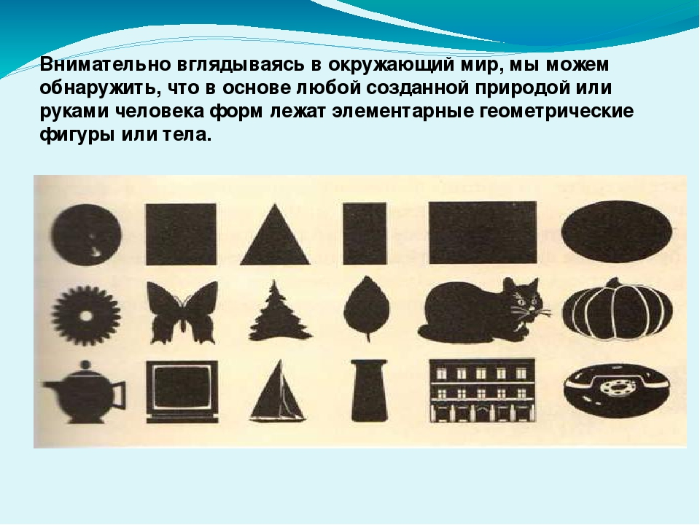

Поэтому форма так важна в дизайне. В дизайне одежды очень важна форма. Давайте вместе разберемся, что это такое.

***Форма одежды*** – объёмное очертание, конфигурация или пространственная структура модели, которую она принимает на фигуре человека (или манекене), в определённый момент времени. Одежда не имеет устойчивой формы. Одно и то же изделие на фигуре человека, манекене, вешалке и т.п. может принимать различные очертания и объёмные формы. Основными характеристиками формы являются структура, конфигурация, размеры, и вид поверхности (пластика, рельеф и разработка). Они не постоянны, зависят от вида, материалов одежды, направлений моды и господствующих в данный момент эстетических норм, от строения, размеров фигуры и возраста человека. В дизайне одежды существует такое понятие, как ***силуэт***

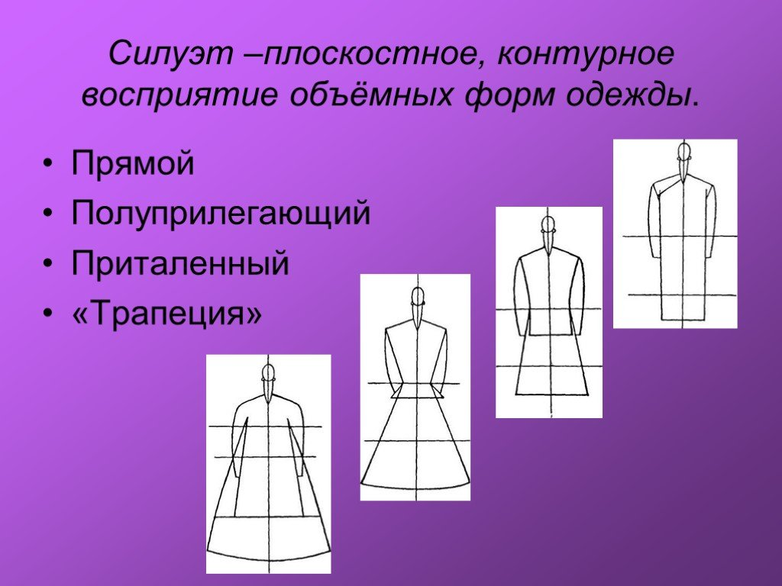

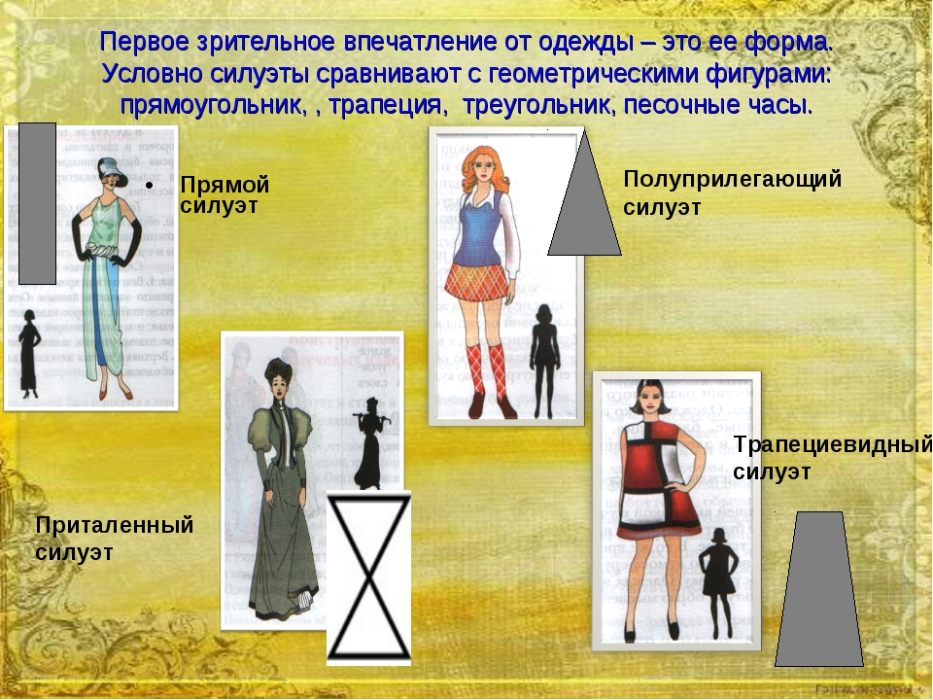

В дизайне одежды существует такое понятие как ***модель одежды*** – объемная форма одежды, представляющая собой, воплощенный в материале, в объеме эскиз модели, характеризующийся определенными размерами, силуэтом, покроем, композиционным и конструктивным решением и декоративно - конструктивными элементами.

Вот как много нового и интересного сегодня мы с вами узнали, а теперь я предлагаю посмотреть видеосюжет:

<https://yandex.ru/video/preview/?text=Общие+понятия+и+представления+о+форме.+Выразительность+формы+и+внешний+вид+%28стайлинг%29+изделия+видео&path=wizard&parent-reqid=1606358384365998-542614219559733782000163-production-app-host-man-web-yp-300&wiz_type=vital&filmId=1028564724667787276&url=http%3A%2F%2Fwww.youtube.com%2Fwatch%3Fv%3DkGAlldoiCmk>

А теперь постарайтесь ответить на вопросы:

1.Что такое форма?

2.Что такое стайлинг?

3. Что такое форма одежды

Что такое силуэт?

Сегодняшнее занятие подошло к концу. Ваша задание:

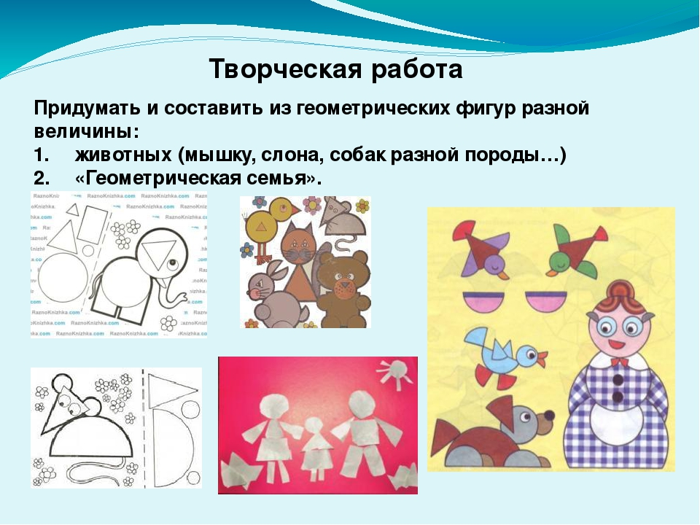 Если у вас возникнут трудности или вопросы – пишите, звоните. Номер электронной почты [tanuhav2200@gmail.com](mailto:tanuhav2200@gmail.com) или на номер в [WhatsApp 89045467366.](https://www.whatsapp.com/" \t "_blank)